GHBH-6
保护回路矢量分析仪
产品操作手册

武汉国测华能电气有限公司

尊敬的用户：
感谢您购买本公司GHBH-6 保护回路矢量分析仪。在您初次使用该产品前，请您详细地阅读本使用说明书，将可帮助您熟练地使用本仪器。
我们的宗旨是不断地改进和完善公司的产品，如果您有不清楚之处，请与公司售后服务部联络，我们会尽快给您答复。

注 意 事 项
!
- 使用产品时，请按说明书规范操作
- 未经允许，请勿开启仪器，这会影响产品的保修。自行拆卸厂方概不负责。
- 存放保管本仪器时，应注意环境温度和湿度，放在干燥通风的地方为宜，要防尘、防潮、防震、防酸碱及腐蚀气体。
- 仪器运输时应避免雨水浸蚀,严防碰撞和坠落。
- 在测量过程中一定不要接触测试线的金属部分，以避免被电击伤。
- 测量接线一定要严格按说明书操作，确保人身安全。
- 最好使用有地线的电源插座。
- 不能在电压和电流过量限的情况下工作。
- 各钳表一定要与面板上相应的插座一一对应，否则会影响测试结果。
- 电压表和钳表接入时一定要按照先接仪器侧再接到被测装置的原则，拆除时一定要按照先拆装置侧再拆仪器侧的原则进行。
本手册内容如有更改，恕不通告。没有武汉国测华能电气有限公司的书面许可，本手册任何部分都不许以任何（电子的或机械的）形式、方法或以任何目的而进行传播。

目 录
前 言 5
一、功能特点 6
二、技术指标 7
三、结构外观 8
1. 外型尺寸及面板布置 8
2．键盘操作 11
四、液晶界面 12
五、使用方法 28
（一）二次参量测量部分 29
（二）高压参量测量部分 30
（三）低压参量测量部分 31
（四）六钳差动保护矢量分析部分 33
（五）双钳差动保护矢量分析部分 34
（六）三相三线计量矢量分析部分 35
（七）波形显示测试部分 36
（八）频谱分析部分 37
（九）电压谐波分析部分 38
（十）电流谐波分析部分 39
六、电池维护及充电 40
附录一： 主变的几种接线方式 41
附录二： 三相三线计量接线判断 43
GHBH-6 保护回路矢量分析仪

前 言
随着电力行业的发展和微机综合自动化产品的推广应用，保护回路和计量回路的接线正确与否直接影响到电力系统工作的稳定性和电费计量的准确性，而这两点正是电力系统非常重要的两个方面。
由于保护装置和高压计量装置的接线比较多，容易造成错误接线，而又不易被察觉，（尤其是差动保护的复杂接线，有时高低侧同时引入，又存在不同的联结组别，极易接错，而在平时运行中又可能不会误动或拒动，存在很大的隐患）。本公司根据现场测试需要，适时开发出保护回路矢量分析仪。
该产品集多功能于一身，具有多种测量功能，主要测量功能为：
相位仪功能—校验主变差动保护和母线差动的正确性；
电参量测试仪功能—测试电力系统必要的参数；
计量接线检测仪功能—对三相三线电能计量接线检进行检测；
谐波含量测试功能—现场测试电压和电流的谐波含量；
示波器功能—显示柱状图，做为简单的示波器，用来观察测试信号波形。
该测量仪器采用dsp交流采样，可同时测量3路电压和6路电流模拟量，仪器首创9通道矢量同屏显示，人机对话界面友好；自主研发开模的手持式结构，高强度工程塑料，坚固且轻便，使用简便，大大方便了现场使用，是电力工作者的得力助手。

一、功能特点
1. 三路电压，六路电流矢量同屏显示，国内首创；对于差动保护装置的测试只需一次接线即可完成六角图的绘制，大大提高了工作效率；在空间小，接线困难的情况下，还可采用双钳法进行多次测量最终绘制出完整的六角图。
2. 采用钳形电流互感器接线，不用断开电流回路，安全方便。
3. 可进行复杂保护装置的矢量分析，判断接线是否正确，并给出正确的接线图以供对比。
4. 可进行常规电参量测试，同时显示三相电压、三相电流、三相有功功率、三相视在功率、三相相位角；并可直读折算到互感器一次侧的电压幅值、电流的幅值、功率的数值。
5. 可进行三相三线高压计量装置错误接线检查，能对三相三线48种接线进行分析判断，直接给出分析结果；查处恶意改变计量接线的窃电手段，有效避免电费流失。
6. 可进行现场被测信号的谐波分析，能分析出2－32次谐波的各次含量，自动计算出总谐波失真度。
7. 大屏幕、高亮度的彩色液晶显示，全汉字图形化菜单及操作提示实现友好的人机对话，触摸硅胶按键使操作更舒适、手感更佳，宽温液晶带亮度调节，可适应冬夏各季。
8. 大容量锂电池供电，连续工作长达6小时。
9. 用户可随时将测试的数据以记录的形式保存下来，以供集中统一管理、备案、查阅，可存储2000组以上的数据。
10. 可将保存的记录上传到后台管理计算机，进行综合分析，评审。
11. 具备万年历、时钟功能，实时显示测试工作进行的日期及时间。
12. 体积小、重量轻，便于现场使用。
13. 预留USB接口，可用仪器来替代优盘等移动存储设备。

二、技术指标
1. 输入特性
电压通道数量：3通道
电压测量范围：0~450V
电压显示位数：6位
电流通道数量：6通道
电流测量范围：0~5A
电流显示位数：6位
相位测量范围：－180°～＋180°
谐波分析次数：2～32次

2. 准确度
电压：±0.3%
电流、功率：±0.5%
相角：±3°
谐波电压含有率测量误差：≤0.3％
谐波电流含有率测量误差：≤0.5

3. 工作温度：－15℃~ ＋40℃
4. 充电电源：交流160V~260V
5. 绝缘：⑴电压、电流输入端对机壳的绝缘电阻≥100MΩ。
⑵工作电源输入端对外壳之间承受工频2KV（有效值），历时1分钟实验。
6. 体积：250mm×160mm×60mm
7. 重量：1.8Kg

三、结构外观

1. 外型尺寸及面板布置
● 仪器外形正视如图一：
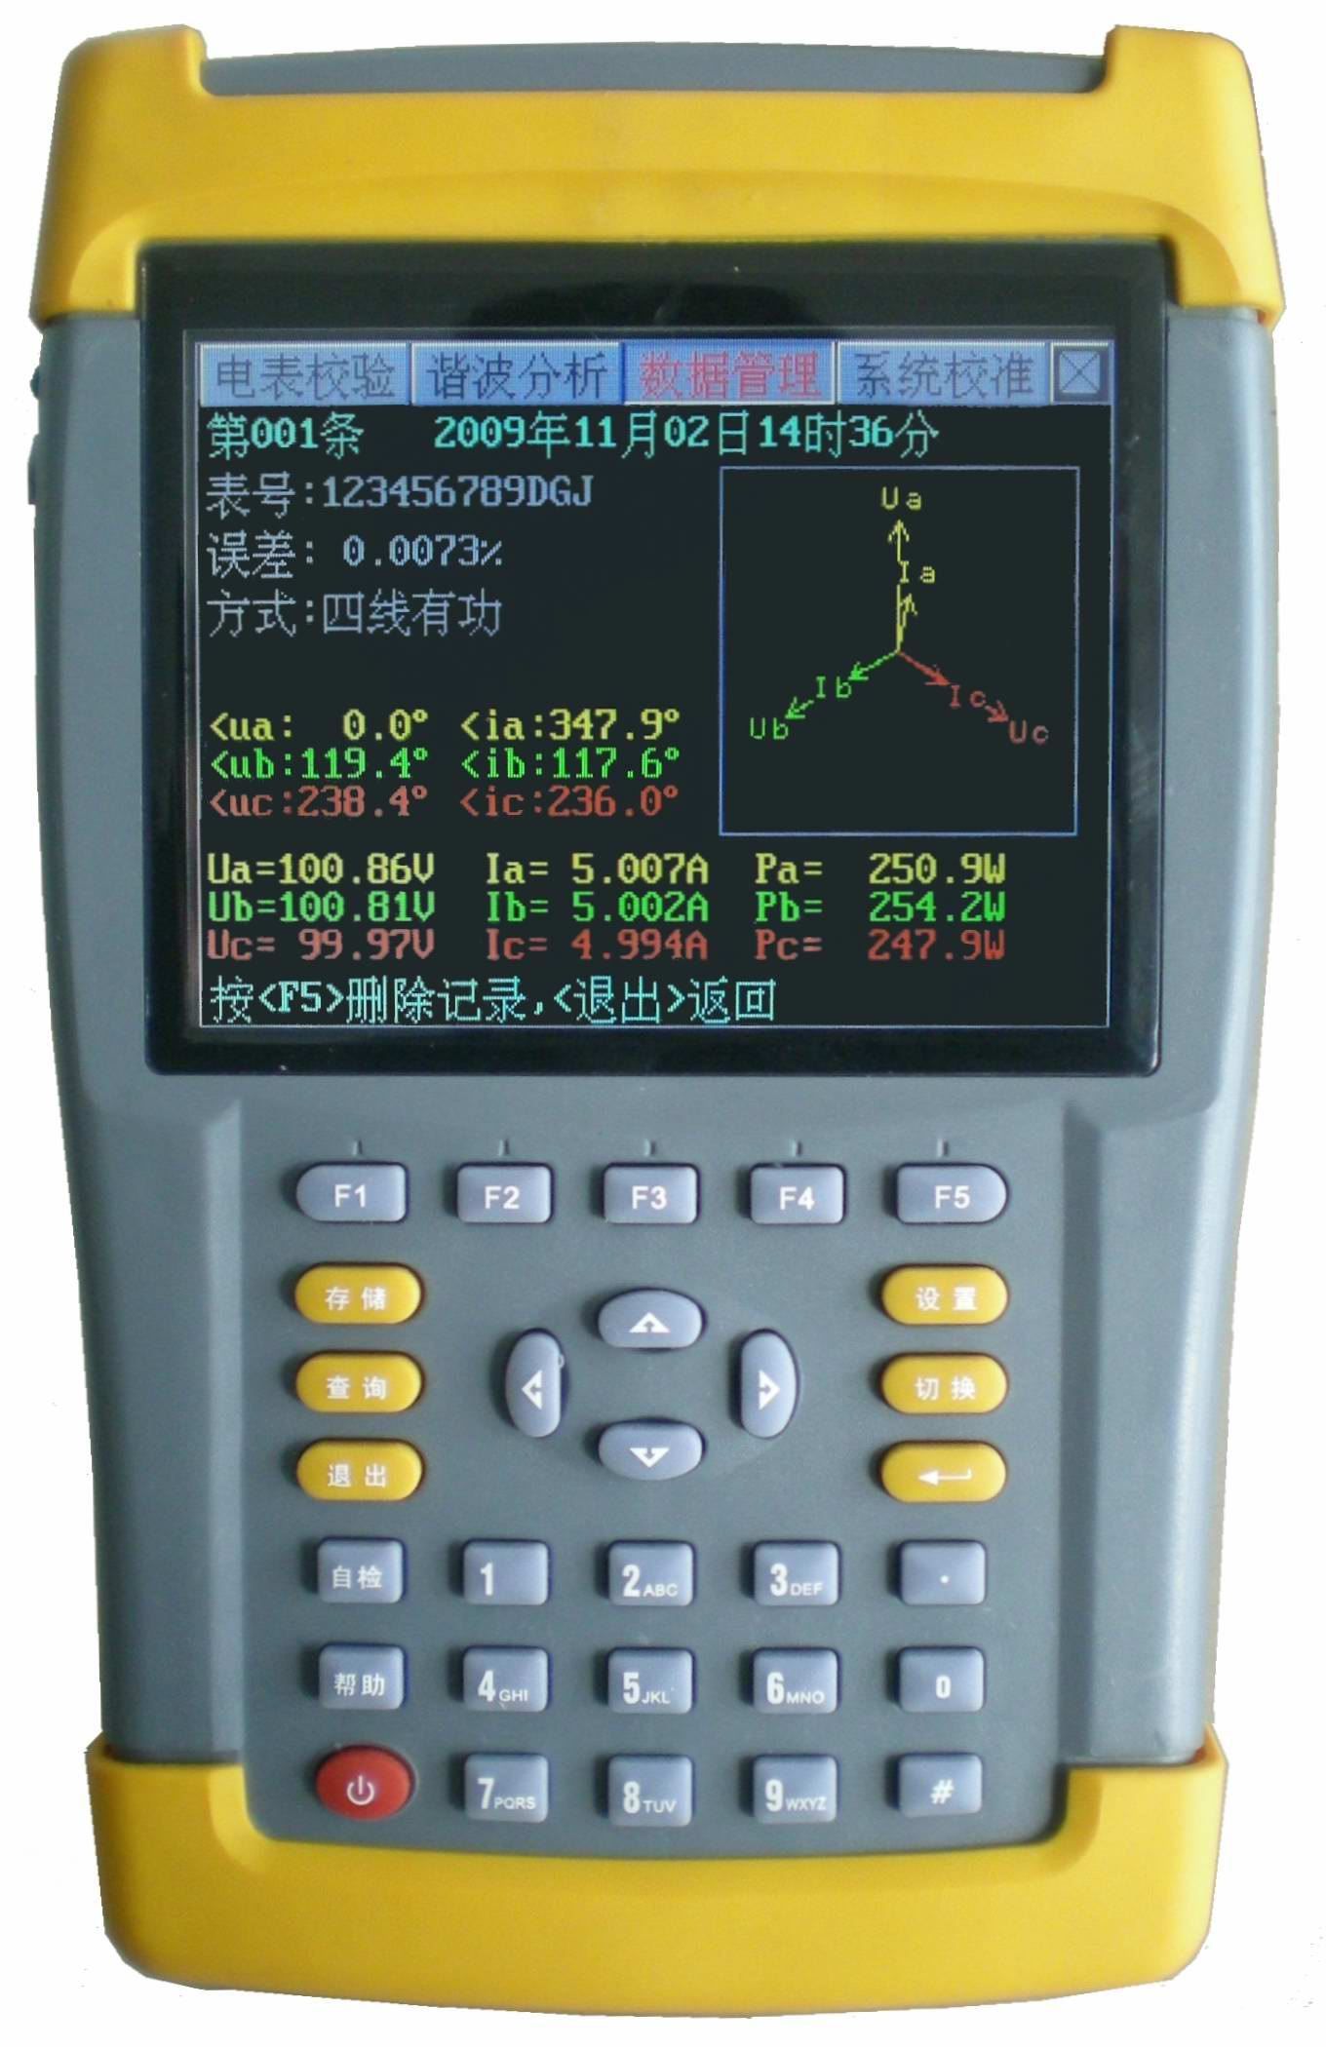
图一、仪器正视图
仪器正面上方是液晶显示器，下方是按键区，顶端为接线部分，包括：四个电压输入端子UA、UB、UC、UN；六个电流输入接口（高压侧接口Iah、Ibh、Ich、低压侧接口IaL、IbL、IcL）。
仪器的右侧视图如右图，在后支架打开时，可露出下部的其他接口部分，包括以下三部分：
● 232串行口（用于上传保存的数据至计算机）；同时还可用来更新程序；注意：本接口与电脑的连接必须用随机配备的专用通讯电缆，普通串口线不适合本接口的使用。
● 充电器接口，用于连接充电器，当仪器电量不足时将充电器接到此接口给仪器进行充电。
● USB接口，通过专用数据线可连接电脑，将仪器内存储卡做为大容量存储器使用。侧面图见图二。
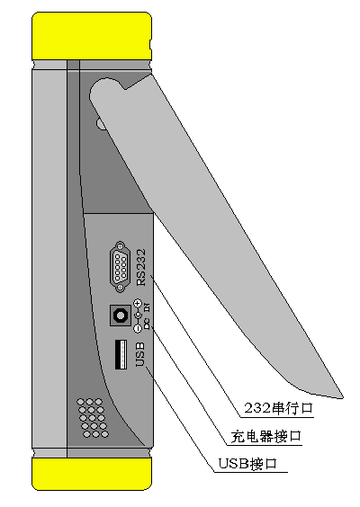

图二、仪器右视图

● 仪器的外包装箱外型尺寸，如图三所示：
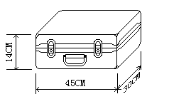
图三、外包装箱

2．键盘操作
键盘共有30个键，分别为：开关、存储、查询、设置、切换、↑、↓、←、→、、退出、自检、帮助、数字1、数字2（ABC）、数字3（DEF）、数字4（GHI）、数字5（JKL）、数字6（MNO）、数字7（PQRS）、数字8（TUV）、数字9（WXYZ）、数字0、小数点、＃、辅助功能建F1、F2、F3、F4、F5。
各键功能如下：
开关键：用来控制仪器工作电源的开启和关闭；使用方法是：按住此键2秒钟以上，然后松开。
↑、↓、←、→键：光标移动键；在主菜单中用来移动光标，使其指向某个功能菜单，按确认键即可进入相应的功能；在参数设置功能屏下上下键用来切换当前选项，左右键改变数值。另外，↓还可以用于显示子目录菜单。
键：确认键；在主菜单下，按此键显示菜单子目录，在子目录下，按下此键即进入被选中的功能，另外，在输入某些参数时，开始输入和结束输入。
退出键：返回键，按下此键均直接返回到主菜单。
存储键：用来将测试结果存储为记录的形式，此键只在差动分析功能界面下起作用。
查询键：用来浏览已存储的记录内容。
设置键：保留功能，暂不用。
切换键：保留功能，暂不用。
自检键：仪器调试过程中用来烧字库，此功能用户不需用到。
帮助键：用来显示帮助信息。
数字（字符）键：用来进行参数设置的输入（可输入数字或字符）。
小数点键：用来在设置参数时输入小数点。
＃键：保留功能，暂不用。
F1、F2、F3、F4、F5键：辅助功能键（快捷键）。用来快速进入辅助功能界面或实现提示信息提示的相应功能。

四、液晶界面
液晶显示界面主要有二十屏，包括主菜单、四个下拉菜单和十七个功能界面：
1. 主菜单
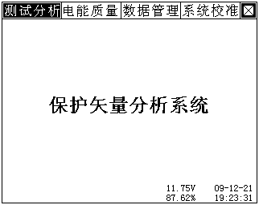
图四、主菜单
当开机后显示图四界面。屏幕顶端一行显示为各项功能菜单，包括四个选项：测试分析、电能质量、数据管理、系统校准；选择←、→键，用于改变当前选项；选择↓键或确认键，显示对应的下拉菜单，按确定键进入相应功能测试和设置；屏幕右下角显示出内置充电电池的电压幅值和剩余电量百分比，用户可根据此数值来判断是否需要为仪器充电；最右侧显示出当前实时的日期和时间。

2. 测试分析下拉菜单
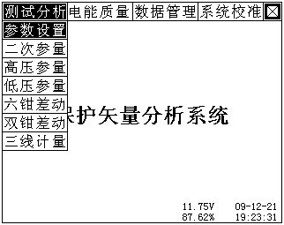
图五、测试分析下拉菜单
测试分析下拉菜单如图五所示，其中有七个功能选项，分别为：参数设置、二次参量、高压参量、低压参量、六钳差动、双钳差动、三线计量；按↑↓键可改变当前选中的项目。
按确定键可进入相应功能测试和设置，按退出键返回主菜单。

3．电能质量下拉菜单
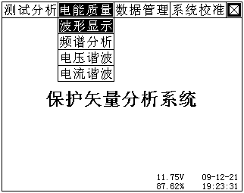
图六、电能质量下拉菜单
测试分析下拉菜单如图六所示，其中有四个功能选项，分别为：波形显示、频谱分析、电压谐波、电流谐波；按↑↓键可改变当前选中的项目。
按确定键可进入相应功能测试和设置，按退出键返回主菜单。

4、数据管理下拉菜单
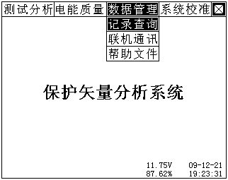
图七、数据管理下拉菜单
数据管理下拉菜单如图七所示，其中有三个功能选项，分别为：记录查询、联机通讯、帮助文件；按↑↓键可改变当前选中的项目。
按确定键可进入相应功能测试和设置，按退出键返回主菜单。
5．系统校准下拉菜单
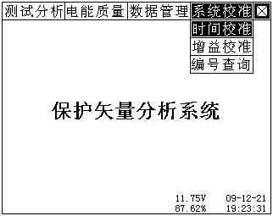
图八、系统校准下拉菜单
系统校准下拉菜单如图八所示，其中有三个功能选项，分别为：时间校准、增益校准、编号查询；按↑↓键可改变当前选中的项目。
按确定键可进入相应功能测试和设置，按退出键返回主菜单。

6．测试分析－参数设置界面

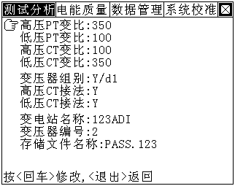
图九、参数设置
参数设置界面如图九所示，此屏用于调整试验前所需要确定的数据。包括：高压PT变比、低压PT变比、高压CT变比、低压CT变比、变压器组别、高压CT接法、低压CT接法、变电站名称、变压器编号、存储文件名称。
● 高压PT变比：指被测变压器的高压侧电压互感器的变比数值。输入方法为：按确认键使数字变成红色，此时再按相应的数字键输入数据，完成后再按确认键结束。
● 低压PT变比：指被测变压器的低压侧电压互感器的变比数值。输入方法为：按确认键使数字变成红色，此时再按相应的数字键输入数据，完成后再按确认键结束。
● 高压CT变比：指被测变压器的低压侧电流互感器的变比数值。输入方法为：按确认键使数字变成红色，此时再按相应的数字键输入数据，完成后再按确认键结束。
● 低压CT变比：指被测变压器的低压侧电流互感器的变比数值。输入方法为：按确认键使数字变成红色，此时再按相应的数字键输入数据，完成后再按确认键结束。
● 变压器组别：指被测变压器的联接组别。包括方式：Y/Y、Y/D1、Y/D5、Y/D11等。通过←、→键在几种方式间进行切换，选定到所需方式。当进行差动接线分析时本参数一定要设置正确，否则，标准矢量图将不正确。
● 高压CT接法：指被测变压器高压侧的电流互感器的接法。有Y和△两种方式。通过←、→键在几种方式间进行切换，选定到所需方式。
● 低压CT接法：指被测变压器低压侧的电流互感器的接法。有Y和△两种方式。通过←、→键在几种方式间进行切换，选定到所需方式。
● 变电站名称：指试验现场所处的变电站名称，用于对所保存的结果进行区分。由数字和字母构成，可任意组合。通过相应的数字/字母按键直接输入。
● 变压器编号：指被测变压器的编号。与“变电站名称项目”一起用于对所保存的结果进行区分。由数字和字母构成，可任意组合。通过相应的数字/字母按键直接输入。
● 存储文件名称：记录存储的文件名称。暂不起作用。

7．测试分析－二次参量界面

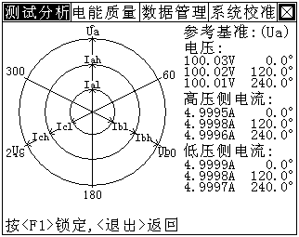
图十、二次参量
二次参量界面如图十所示，本界面左侧显示出三相电压信号、六相电流构成的实时向量图；右侧显示电压、电流的幅值和相对于参考基准信号的相位角。参考基准自动选择，当Ua有信号（Ua>10V）时，首选Ua为参考基准，其他参量的相位角都是与Ua的夹角；当Ua无信号（Ua<10V）时，首选Iah做为参考基准，其他参量的相位角都是与Iah的夹角；当Ua和Iah都没有信号时（Ua<10V，Iah<5mA），将只显示幅值，所有的相位角均不显示。
在此屏中，按下F1键将屏幕锁定（不刷新），再按F1键接触锁定状态，数据开始刷新。屏幕最下一行为提示行，提示可进行的操作。

8．测试分析－高压参量界面

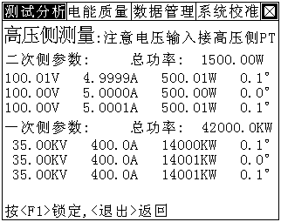
图十一、高压参量
高压参量界面如图十一所示，本界面第一行给出接线的注意事项（提示电压测试线要接到被试品的高压侧的PT出线）；同时显示出被测变压器高压侧的实测数据包括：三相电压、三相电流、三相功率、三相相位角、总功率；同时还显示出根据所输入的高压侧电压互感器变比和电流互感器变比数值折算出的互感器一次数据：包括一次三相电压（二次的电压幅值乘以高压侧PT变比）、一次三相电流（二次的电流幅值乘以高压侧CT变比）、一次三相功率（二次功率乘以高压侧PT、CT变比的乘积）、一次三相相位角、一次总功率；通过本界面可以直观的观察被试品高压侧的一次、二次电压、电流和功率的数据，用于对负荷进行监测和分析。
在此屏中，按下F1键将屏幕锁定（不刷新），再按F1键接触锁定状态，数据开始刷新。
屏幕最下一行为提示行，提示可进行的操作。

9．测试分析－低压参量界面

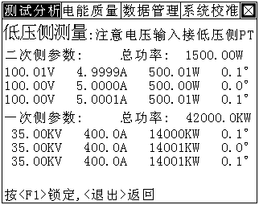
图十二、低压参量
低压参量界面如图十二所示，本界面第一行给出接线的注意事项（提示电压测试线要接到被试品的低压侧的PT出线）；同时显示出被测变压器低压侧的实测数据包括：三相电压、三相电流、三相功率、三相相位角、总功率；同时还显示出根据所输入的低压侧电压互感器变比和电流互感器变比数值折算出的互感器一次数据：包括一次三相电压（二次的电压幅值乘以低压侧PT变比）、一次三相电流（二次的电流幅值乘以低压侧CT变比）、一次三相功率（二次功率乘以低压侧PT、CT变比的乘积）、一次三相相位角、一次总功率；通过本界面可以直观的观察被试品低压侧的一次、二次电压、电流和功率的数据，用于对负荷进行监测和分析。
在此屏中，按下F1键将屏幕锁定（不刷新），再按F1键接触锁定状态，数据开始刷新。
屏幕最下一行为提示行，提示可进行的操作。

10．测试分析－六钳差动界面
六钳差动界面如图十三所示
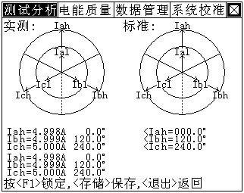
图十三、六钳差动
本界面用来进行差动保护装置接线的分析，用6只钳形电流表同时测量保护装置高、低压侧的各相电流，一次绘制成矢量图。
图中可见：同时显示出两组矢量图，方便对比，进而对测试结果进行分析。其中左侧为实测数据描绘的矢量图，右侧为标准矢量图；标准矢量图是根据参数设置中变压器组别、高压侧CT接法、低压侧CT接法三种参数的组合方式自动生成，目前只预置了高、低压侧CT接法均为Y型的4种方式。屏幕下侧是高、低压侧各相电流参量实测幅值和相位角（所有的相位角都是以Iah做为参考基准的测试结果），数据实时刷新。测试结束后可按<存储>键将结果保存。
屏幕最下一行为提示行，提示可进行的操作。

11．测试分析－双钳差动界面

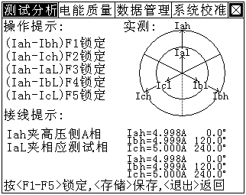
图十四、双钳差动
双钳差动界面如图十四所示。本界面是利用双钳法进行差动保护装置接线的分析，用2只钳形电流表对被测保护装置的各相电流依次进行测量，并依次绘制单个参数的向量图，当全部测试完毕后，测试结束。
图中左侧为测试提示：用辅助功能键F1－F5分别锁定Ibh、Ich、IaL、IbL、IcL几种参量，绘制出相应的矢量，右侧为实际绘制的矢量图。矢量图下侧为各参量相对应的数据。测试结束后可按<存储>键将结果保存。

12．测试分析－三线计量界面

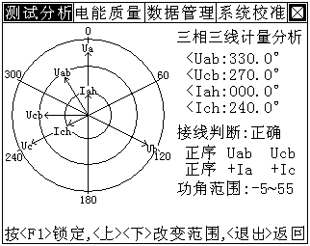
图十五、三线计量
三线计量分析界面如图十五所示。本界面用来对三相三线高压计量装置进行接线分析判断，图中可见：左侧是三相三线矢量图的显示，以矢量图的形式显示出三相三线的4个参量（Uab、Ucb、Ia、Ic）之间的相位关系，还可根据两个电压参量矢量关系分解出相电压Ua、Ub、Uc（这三个量是虚拟的，并不实际存在）；所有参量均以Uab为参考基准，我们把Uab的初始相位角确定为330°，其他参量的相位角均在此基础上计算出相应的相角。右侧显示出各参量与参比基准之间的相位角；下侧是接线判定结果，包含48种接线方式（分析结果中：第一行为电压判定结果，正序代表电压相序为正，否则会显示负序；Uab Ucb表示两个电压分别为Uab和Ucb；分析结果第二行是电流判定结果，正序代表电流相别正确，＋Ia ＋Ic表示AC两相电流的极性正确、相别正确）。，都可分析并给出判定结果。显示屏最下一行为提示行，在图中可见，提示行提示操作人员按↑↓键改变功角的范围(一般情况下，功角范围均选为－5°～55°，这表明了电力系统正常的功角范围为感性负荷，感性负荷超允许范围后就会利用电容补偿使之变小，以减小无功功率的产生，当过补偿时会造成容性负荷，这时应选择的功角范围为－65°～－5°)，以便准确的判定接线错误类型。
在此屏中，按下F1键将屏幕锁定（不刷新），再按F1键接触锁定状态，数据开始刷新。
屏幕最下一行为提示行，提示可进行的操作。

13．电能质量－波形显示界面

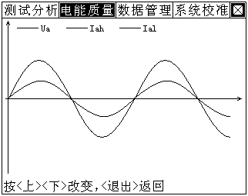
图十六、波形显示
在此屏中可显示出当前各个被测模拟量的实际波形，波形实时刷新，能直观的显示出被测信号的失真情况（是否畸变、是否截顶），显示当前显示为Ua、Iah、IaL的波形 , 用↑↓键来切换不同的相别；可切换为B相电压、电流的波形，C相电压、电流的波形，A、B、C三相所有的电压和电流的波形。可以做为简单的示波器使用。
屏幕最下一行为提示行，提示可进行的操作。

14．电能质量－频谱分析界面

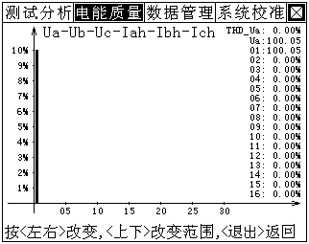
图十七、频谱分析
频谱分析界面如图十七所示。此屏以柱状图的形式显示出A 相电压、B 相电压、C 相电压、A 相电流（用Iah来测试）、B 相电流（用Ibh来测试）和C 相电流（用Ich来测试）的谐波含量分布柱状图。UA-UB-UC-IA-IB-IC提示当前测量通道（可通过←、→键来改变所选通道），纵坐标刻度0%-10%表示各次谐波分量的百分比含量，基波含量始终对应到100％刻度（当所有次数的谐波含量都小于10%时进行放大显示，即以10%做为满刻度；当有一项以上的谐波含量大于10%时，以正常刻度显示，即以100%做为满刻度），横坐标的0-30指示的是谐波的次数，右侧数值显示总谐波畸变率THD、有效值和32 次谐波。无失真的信号应显示第一次谐波（基波）。测试时用Ua、Ub、Uc三个电压通道和Iah、Ibh、Ich三个电流通道进行测量。
屏幕最下一行为提示行，提示可进行的操作。

15．电能质量－电压谐波界面

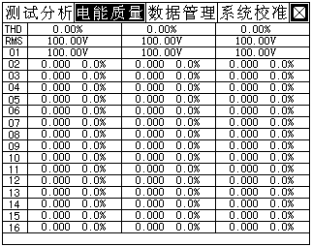
图十八、电压谐波
此屏显示各相电压信号中各次谐波含量（从左到右依次表示A、B、C各相电压），其中THD为各相的电压波形畸变率（即总谐波失真度），RMS为各相的电压有效值，01次为基波电压（用实际幅值表示），以下依次为其它各次谐波的数值，以有效值形式和基波的百分比两种形式表示，以表格的形式显示1-32 次电压谐波。可通过↑↓键来切换低16次（01－16）和高16次（17－32）谐波含量的表格。

16．电能质量－电流谐波界面

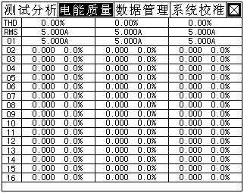
图十九、电流谐波
此屏显示各相电流信号中各次谐波含量（从左到右依次表示A、B、C各相电流），其中THD为各相的电流波形畸变率（即总谐波失真度），RMS为各相的电流有效值，01次为基波电流（用实际幅值表示），以下依次为其它各次谐波的数值，以有效值形式和基波的百分比两种形式表示，以表格的形式显示1-32 次电流谐波。可通过↑↓键来切换低16次（01－16）和高16次（17－32）谐波含量的表格。测试时用Iah、Ibh、Ich三个通道进行测量。

17．数据管理－记录查询界面

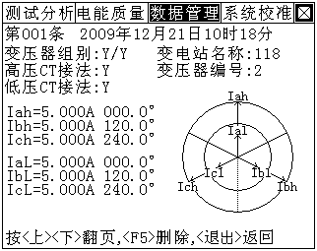
图二十、记录查询
记录查询屏如图二十所示。此屏可以查阅所保存的差动分析测试记录。
屏幕最下一行为提示行，提示可进行的操作。

18．数据管理－联机通讯界面

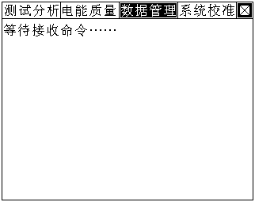
图二十一、联机通讯
联接通讯界面如图二十一所示。此功能屏可以将仪器内存中保存的测试记录上传到后台管理计算机。

19．数据管理－帮助文件界面

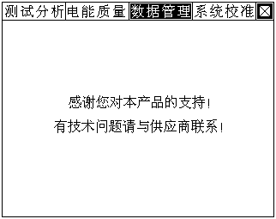
图二十二、帮助文件
帮助文件界面如图二十二所示。此功能屏用来仪器的帮助信息，该信息可随时升级。

20．系统校准－时间校准界面

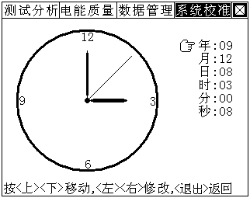
图二十三、时间校准
时间校准界面如图二十三所示。此功能屏用来调整当前仪器内部时钟的日期和时间。
屏幕最下一行为提示行，提示可进行的操作。

21．系统校准－增益校准界面
此界面用来在出场之前调节仪器精度，在此不提供说明。

22．系统校准－编号查询界面

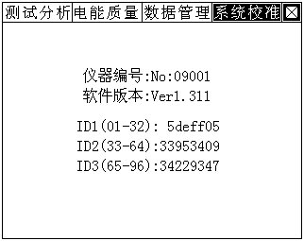
图二十四、编号查询

编号查询界面如图二十四所示。此界面用来查询仪器的编号，在升级程序时必须要知道仪器的全部编号，否则无法进行升级操作。

五、使用方法
测试仪配有一条4芯的电压测试线和六只电流测试钳。电压测试线用来接入被测电压信号，其中用黄色导线接电压的A相、绿色导线接电压的B相、红色导线接电压的C相；每只钳子分别对应一个钳表接口，不能互换，否则会影响测试精度，每只钳表中间有一个圆标贴，显示出钳表的相别和极性（标N的一端为电流的流出端，在使用接线要注意极性，接反会影响测试结果）。

在测试过程中要注意的问题：
1．要在测试前插好电流测试钳，严禁先夹测试电后插入电流钳插座，这相当于电流测试钳二次开路，容易产生开路高压，损坏仪器。测试完成后要先摘下所有电流测试钳再拔下与主机相连的插头。
2．测试钳为保证各通道精度，应一一对应，要把各电流钳正确插入唯一与之对应的插座。交换不同输入，会降低了测试精度，但一般测试精度在±2%以内。
3．接入电压信号时测试线一定要先接到仪器的电压端子，然后再接到被测设备的电压端子；测试完成后一定要先摘下被测设备的电压接头，然后再拆除仪器侧的电压线。（此条尤为重要，反之可能引起大事故）

下面就不同的测试项目进行说明。

（一）二次参量测量部分
1．测试目的
通过检测三路电压参量、六路电流参量（高压三路、低压三路）的数据来了解被测设备高、低压两侧的实时电压、电流、相位以及各参量之间的矢量关系的真实情况；可将所有9个参量的向量图同屏显示出来，从而确定供电系统的运行情况，便于分析故障原因和线损原因。
2．测试方法
具体接线如图二十五所示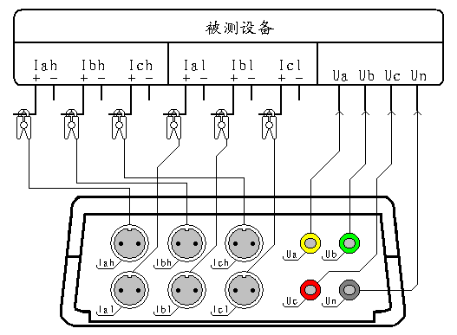
图二十五、二次参量测试接线图
在本项目中同时接入三相电压和六路电流信号。将电压测试线的黄、绿、红、黑四种颜色分别对应被测信号的A、B、C、N四条相线（当PT二次采用三线制接法时将被测设备的B相电压接到仪器的Un端子，只用三根电压线即可）。Iah、Ibh、Ich三个钳形电流互感器用来测量被测设备高压侧电流的A、B、C三相，Ial、Ibl、Icl三只钳形电流互感器用来测量被测设备低压侧电流的A、B、C三相，接好线后进入“二次参量测量”屏查看测量结果。

（二）高压参量测量部分
1．测试目的
通过检测被测设备高压侧三路电压参量、三路电流参量的数据来了解被测设备高压侧的PT和CT二次的电压、电流、相位、功率以及折算到PT和CT一次侧的数值；从而确定供电系统的运行情况，便于分析故障原因和线损原因。
2．测试方法
具体接线如图二十六所示：
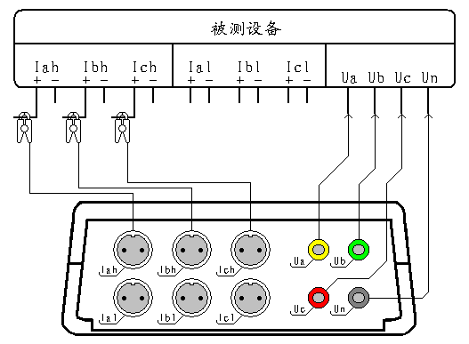
图二十六、高压参量测试接线图
在本项目中同时接入三相电压和三路电流信号。将电压测试线的黄、绿、红、黑四种颜色分别对应被测信号的A、B、C、N四条相线（当PT二次采用三线制接法时将被测设备的B相电压接到仪器的Un端子，只用三根电压线即可）。Iah、Ibh、Ich三个钳形电流互感器用来测量被测设备高压侧电流的A、B、C三相，接好线后进入“参数设置”界面对被测设备的参数进行设置，主要包括高压PT变比、高压CT变比，然后进入“高压参量测量”屏查看测量结果。

（三）低压参量测量部分
1．测试目的
通过检测被测设备低压侧三路电压参量、三路电流参量的数据来了解被测设备低压侧的PT和CT二次的电压、电流、相位、功率以及折算到PT和CT一次侧的数值；从而确定供电系统的运行情况，便于分析故障原因和线损原因。
2．测试方法
具体接线如图二十七所示：
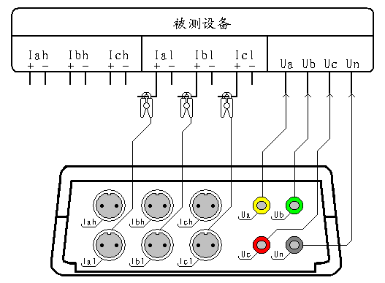
图二十七、低压参量测试接线图
在本项目中同时接入三相电压和三路电流信号。将电压测试线的黄、绿、红、黑四种颜色分别对应被测信号的A、B、C、N四条相线（当PT二次采用三线制接法时将被测设备的B相电压接到仪器的Un端子，只用三根电压线即可）。Ial、Ibl、Icl三个钳形电流互感器用来测量被测设备低压侧电流的A、B、C三相，接好线后进入“参数设置”界面对被测设备的参数进行设置，主要包括低压PT变比、低压CT变比，然后进入“低压参量测量”屏查看测量结果。

（四）六钳差动保护矢量分析部分
1．测试目的
通过检测被测设备保护装置的高、低压侧六路电流的幅值和夹角关系来判断被测设备有无异常情况。从而确定保护装置是否可以正常运行并起到相应的保护功能。
2．测试方法
具体接线如图二十八所示：
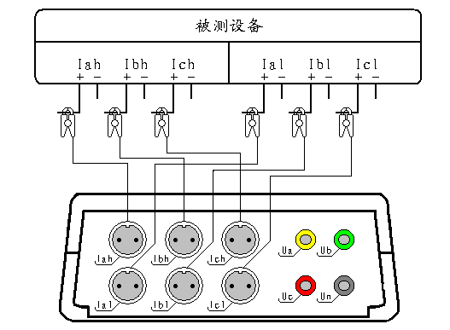
图二十八、六钳差动接线
首先进入“参数设置”界面对被测设备的参数进行设置，主要包括变压器组别、高压CT接法、低压CT接法，设置完毕后进入“六钳差动测量”屏，开始接线，用六只电流钳同时测量高、低压两侧共六路电流，对应关系为：仪器的Iah接保护装置高压侧A相电流、Ibh接保护装置高压侧B相电流、Ich接保护装置高压侧C相电流、Ial接保护装置低压侧A相电流、Ibl接保护装置低压侧B相电流、Icl接保护装置低压侧c相电流；接好后查看测量分析结果；测试结果可以通过按“存储”键保存下来。

（五）双钳差动保护矢量分析部分
1．测试目的
当被测设备接线空间较小，无法同时接入六只钳表时，采用双钳法逐次测量对来完成保护装置的高、低压侧六路电流的幅值和夹角关系的测量。
2．测试方法
具体接线如图二十九所示：
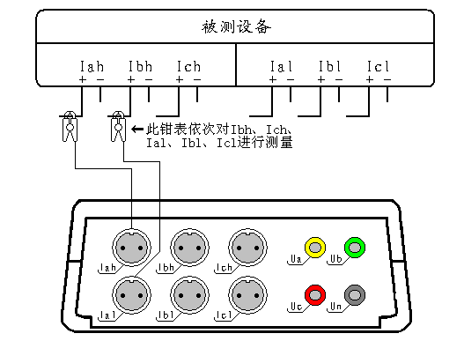
图二十九、双钳差动接线
首先进入“参数设置”界面对被测设备的参数进行设置，主要包括变压器组别、高压CT接法、低压CT接法，设置完毕后进入“六钳差动测量”屏，开始测试；用Iah和Ial两只钳表进行测量，其中Iah钳表固定检测被测保护装置的高压侧的A相电流，标有Ial的钳表逐次对其它相别的电流进行巡检，依次对每个电流进行测量，并根据提示按相应的按键对结果锁定，最终绘出完整的矢量图，如果觉得有个别参量测试不准确可重新接线测试；最终测试结果可以通过按“存储”键保存下来。

（六）三相三线计量矢量分析部分
1．测试目的
通过检测被测三相三线计量装置的电压、电流的矢量关系来分析判断计量
装置的接线是否正确，分析有无偷漏电的情况。
2．测试方法
具体接线如图三十所示
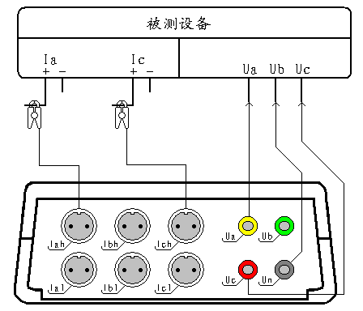
图三十、三线计量矢量测试
用电压测试线的黄绿红线分别连接仪器和被测装置三相电压的端子，注意：因只有三根电压线（没有零线），接线时将绿线接到仪器的黑色电压端子Un上。电流只有AC两相，用电流钳表Iah和Ich来对A、C两相电流进行测量，接好线后进入“三线计量”屏查看测试分析结果。

（七）波形显示测试部分
1．测试目的
通过本项目可以显示各参量的波形，了解各参量之间的相位关系（超前或滞后），观察波形的畸变情况，分析畸变产生的原因，PT和CT有无过负荷的情况。
2．测试方法
具体接线如图三十一所示：
图三十一、波形显示接线图
在本项目中同时接入三相电压和六路电流信号。将电压测试线的黄、绿、红、黑四种颜色分别对应被测信号的A、B、C、N四条相线（当PT二次采用三线制接法时将被测设备的B相电压接到仪器的Un端子，只用三根电压线即可）。Iah、Ibh、Ich三个钳形电流互感器用来测量被测设备高压侧电流的ABC三相，Ial、Ibl、Icl三只钳形电流互感器用来测量被测设备低压侧电流的A、B、C三相，接好线后进入“波形显示”屏查看测量结果。

（八）频谱分析部分
1．测试目的
本功能用来显示三路电压参量、三路电流参量谐波含量的柱状图，以此来判断电能质量的好坏。
2．测试方法
具体接线如图三十二所示：
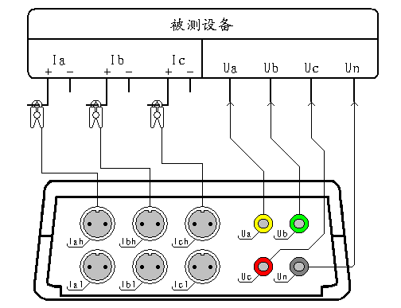
图三十二、频谱分析接线图
在本项目中同时接入三相电压和三路电流信号。将电压测试线的黄、绿、红、黑四种颜色分别对应被测信号的A、B、C、N四条相线（当PT二次采用三线制接法时将被测设备的B相电压接到仪器的Un端子，只用三根电压线即可）。Iah、Ibh、Ich三只钳形电流互感器用来测量被测设备电流回路的A、B、C三相，接好线后进入“频谱分析测量”屏查看测量结果。

（九）电压谐波分析部分
1．测试目的
本功能用来显示三路电压参量2－32各次谐波含量的数值和百分比含量，以此来判断被测电压信号电能质量的好坏。
2．测试方法
具体接线如图三十三所示：
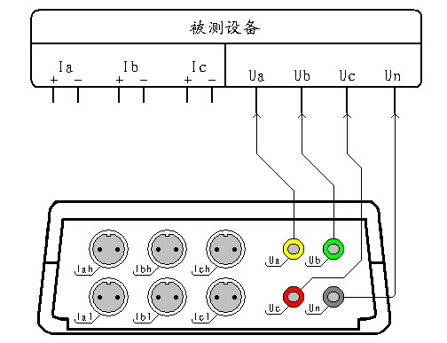
图三十三、电压谐波测试接线图
在本项目中同时接入三相电压信号。将电压测试线的黄、绿、红、黑四种颜色分别对应被测信号的A、B、C、N四条相线（当PT二次采用三线制接法时将被测设备的B相电压接到仪器的Un端子，只用三根电压线即可）。接好线后进入“电压谐波”屏查看测量结果。

（十）电流谐波分析部分
1．测试目的
本功能用来显示三路电流参量2－32各次谐波含量的数值和百分比含量，以此来判断被测电流信号电能质量的好坏。
2．测试方法
具体接线如图三十四所示：
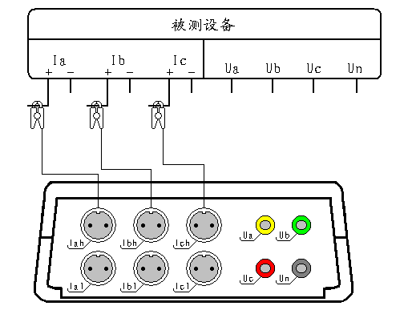
图三十四、电流谐波测试接线图
在本项目中同时接入三路电流信号。用标有Iah、Ibh、Ich的三只钳形电流互感器来测量被测设备电流回路的A、B、C三相，接好线后进入“频谱分析测量”屏查看测量结果。

六、电池维护及充电
仪器采用高性能锂离子充电电池做为内部电源，操作人员不能随意更换其他类型的电池，避免因电平不兼容而造成对仪器的损害。
仪器须及时充电，避免电池深度放电影响电池寿命，
正常使用的情况下尽可能每天充电（长期不用最好在一个月内充一次电），以免影响使用和电池寿命，每次充电时间应在4小时以上，因内部有充电保护功能，可以对仪器连续充电。
每次将电池从仪器中取出后仪器内部的电池保护板自动进入保护状态，重新装入电池后，不能直接工作，需要用充电器给加电使之解除保护状态，才可正常工作。

附录一： 主变的几种接线方式

主变差动保护（针对两卷变）接线结果（只给出正确矢量图）
根据变压器的联结组别分为以下几种情况：
1．主变为Y/Y接线方式
主变为Y/Y接线方式，高低压侧CT都为Y/Y
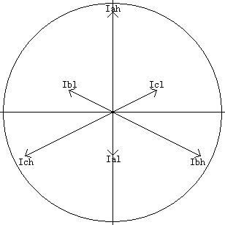

2．主变为Y/D1接线方式
主变为Y/D1接线方式，高低压侧CT都为Y/Y
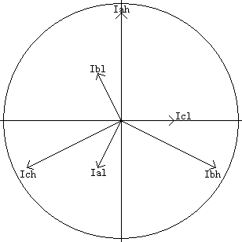

3．主变为Y/D5接线方式
主变为Y/D5接线方式，高低压侧CT都为Y/Y

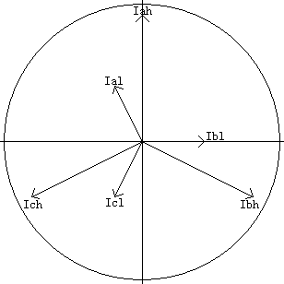

4．主变为Y/D11接线方式
主变为Y/D11接线方式，高低压侧CT都为Y/Y

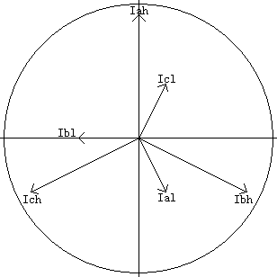

附录二： 三相三线计量接线判断
情况一：A、C相电流正确
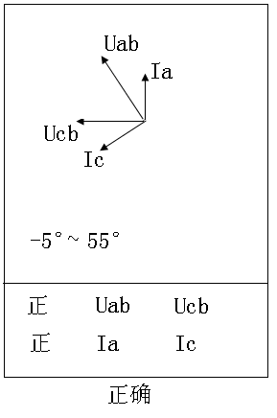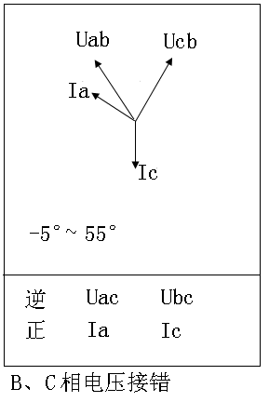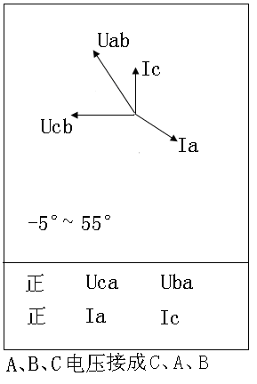

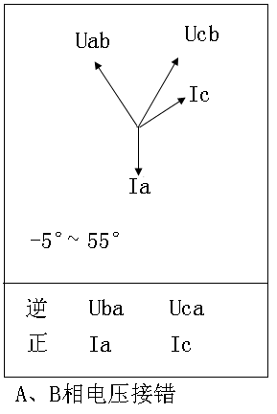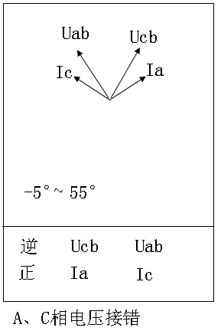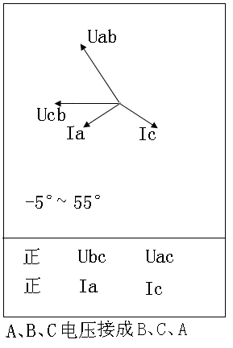

情况二：A相电流反向
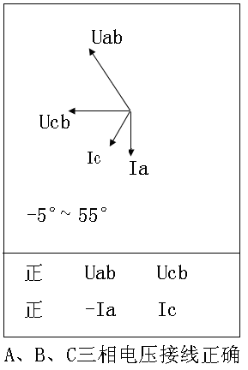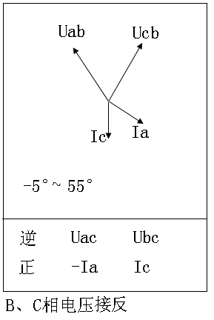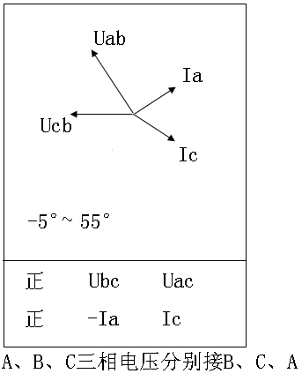

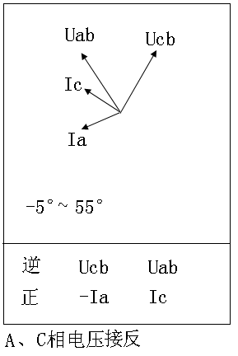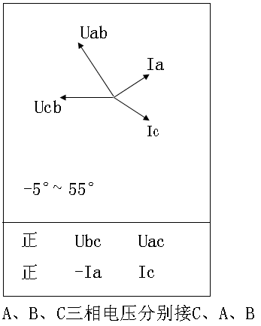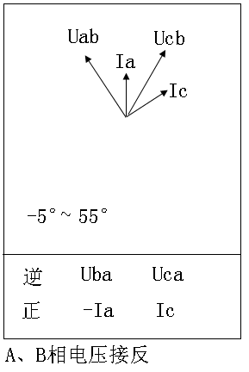

情况三：C相电流反向
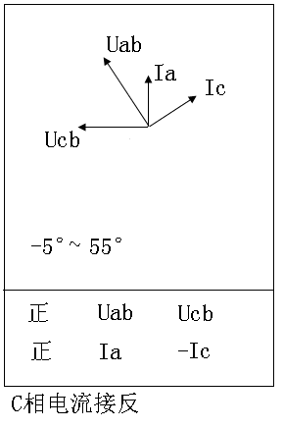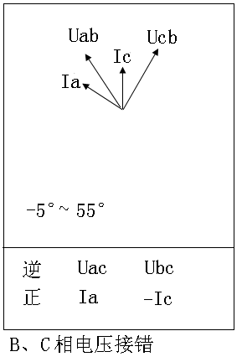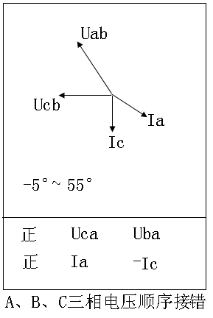

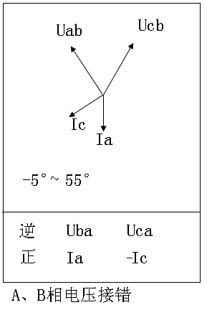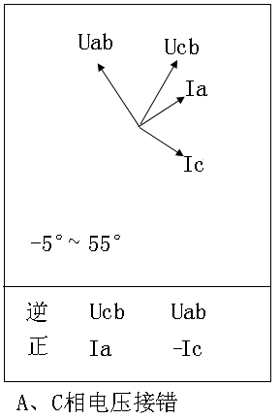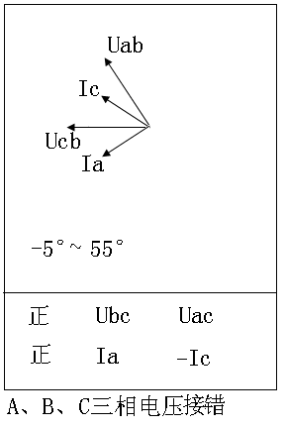

情况四：A、C相电流全反向
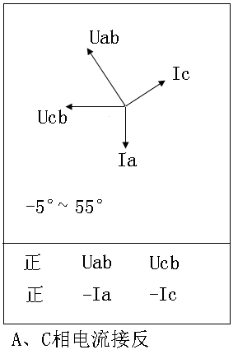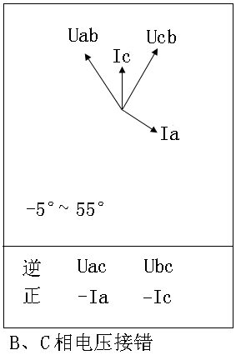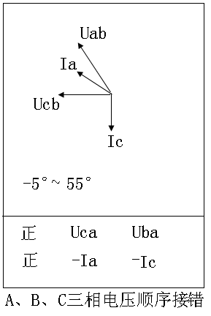

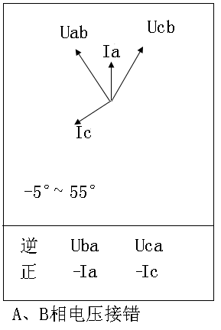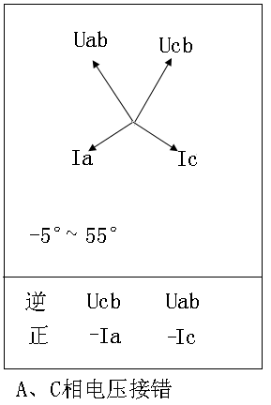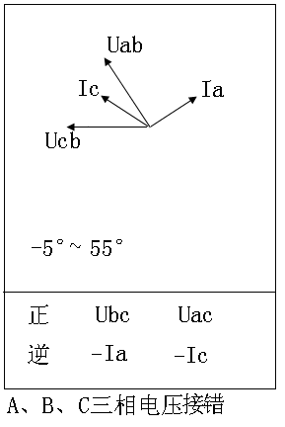

情况五：A、C相电流相间接错，极性正确
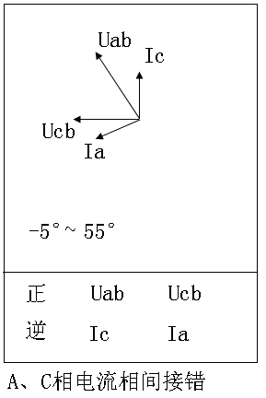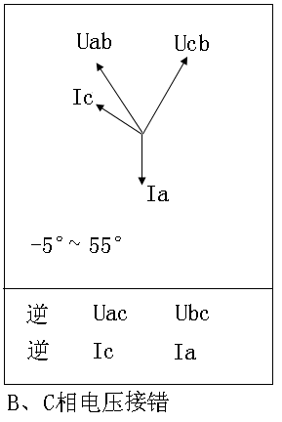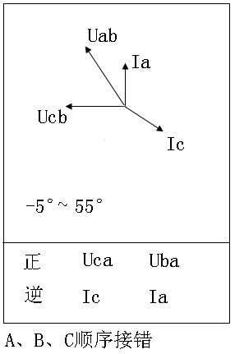

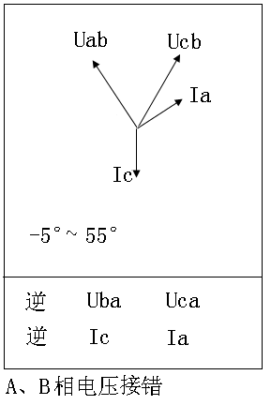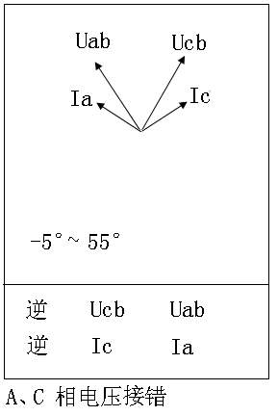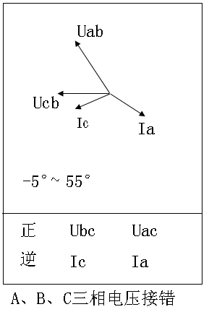

情况六：A、C相电流相间接错，且A相反向
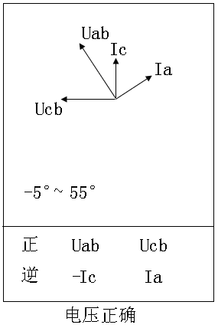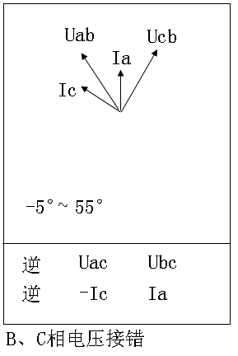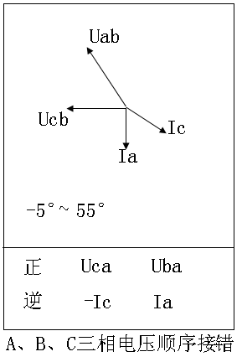

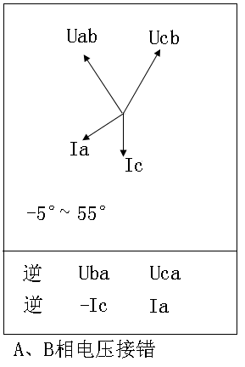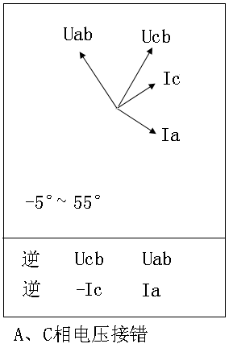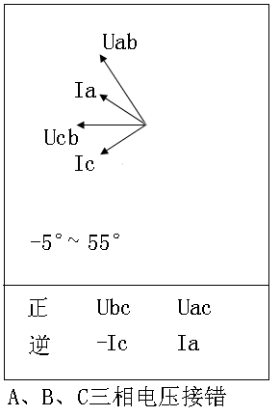

情况七：A、C相电流相间接错，且C相反向
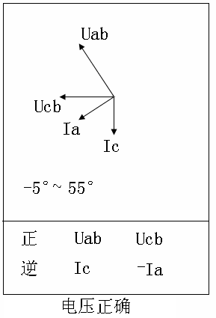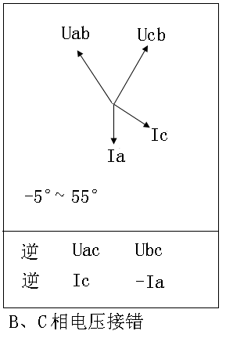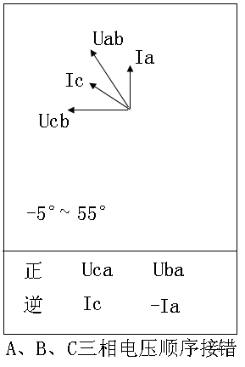

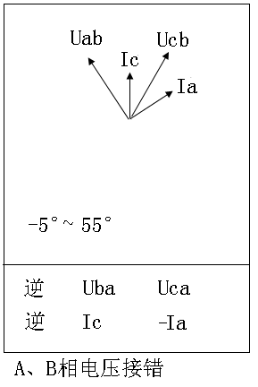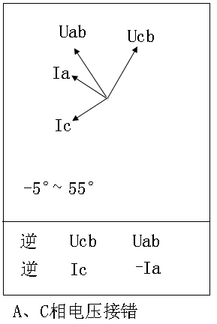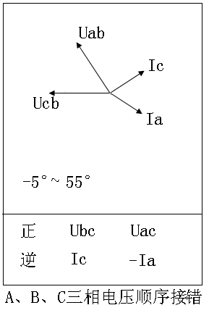

情况八：A、C相电流相间接错，且都反向
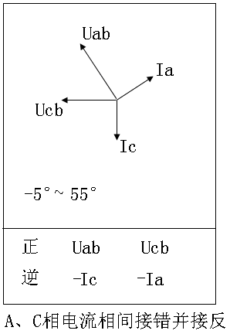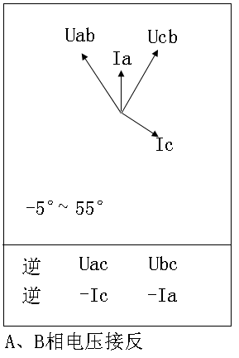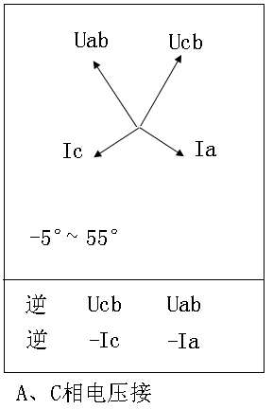

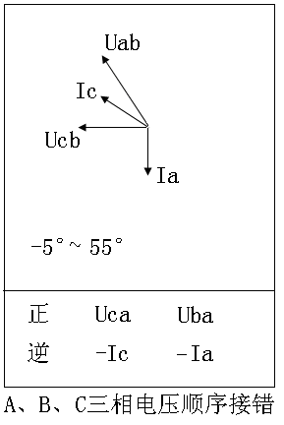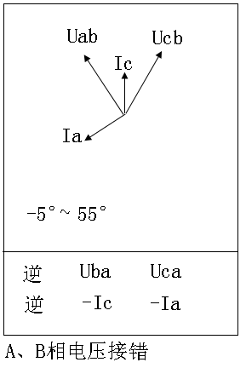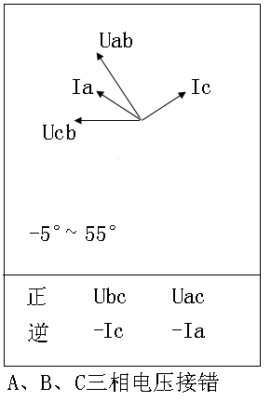
以上所提供的48种接线矢量图中只有第一种情况是正常的接线，其他图都有不同的问题。
在每幅图的下侧给出了判定结果，包括电压接线结果和电流的接线结果，同时还标注了相序的正确与否。

